جامعة ميدأوشن

كلية الإدارة
قسم / تخصص الموارد البشرية

أثر برامج التدريب والتطوير على تحسين أداء الموظفين في المؤسسات التعليمية

إعداد الطالبة/ سارة محمد هشام المصري

إشراف/
د.الفيصل عبد الحميد
د.فايز جراد

العام الدراسي:
2024/2025


Midocean University
College of Management
Department of Human Resources

Impact of Training and Development Programs on Enhancing Employee Performance in Educational Institutions

Prepared by: Sara Mohammed AlMasri

Supervised by:
Dr. Al-Faisal Abdulhamid
Dr. Fayez Jerad

Year: 2024/2025

الملخص:

العنوان: أثر برامج التدريب والتطوير على تحسين الأداء الوظيفي للموظفين في المؤسسات التعليمية

المقدمة:
تعتبر برامج التدريب والتطوير من أهم الأدوات التي تعتمدها المؤسسات التعليمية لتحسين أداء الموظفين وزيادة كفاءتهم. تهدف هذه الدراسة إلى تحليل تأثير برامج التدريب على الأداء الوظيفي للعاملين في المؤسسات التعليمية، مع التركيز على العوامل التي تؤثر في نجاح هذه البرامج، مثل جودة المحتوى التدريبي، أساليب التدريب المستخدمة، والدعم الإداري المقدم للموظفين.

المنهجية:
اعتمدت الدراسة على المنهج الوصفي التحليلي، حيث تم جمع البيانات باستخدام الاستبانات، المقابلات الشخصية، وتحليل الأداء الوظيفي قبل وبعد التدريب. تم اختيار عينة مكونة من 150 موظفًا من مختلف المستويات الوظيفية في المؤسسات التعليمية ثنائية اللغة في الكويت، وتم تحليل البيانات باستخدام الأساليب الإحصائية الوصفية والاستنتاجية.

النتائج:
أظهرت النتائج أن70% من المشاركين وجدوا أن المحتوى التدريبي ذو صلة بمهامهم الوظيفية، بينما 60% فضلوا التدريب العملي وورش العمل على المحاضرات التقليدية. كما تبين أن هناك زيادة بنسبة 20% في الكفاءة الوظيفية، و18% في الإنتاجية، و25% في القدرة على حل المشكلات بعد التدريب. وأكدت النتائج أيضًا أن الدعم الإداري يلعب دورًا حاسمًا في نجاح برامج التدريب، حيث أشار 50% من المشاركين إلى أن إدارتهم تدعم التدريب بشكل جيد، في حين اشتكى 30% من محدودية الدعم الإداري.

التوصيات:
توصي الدراسة بضرورة تصميم برامج تدريب مخصصة وفقًا لاحتياجات الموظفين، وتعزيز استخدام الأساليب التفاعلية، وزيادة الدعم الإداري، وتحسين آليات تقييم التدريب، والاستفادة من التكنولوجيا في عمليات التدريب. كما توصي بضرورة ربط التدريب بالمسارات الوظيفية والترقيات لضمان تحفيز الموظفين على التعلم والتطوير المستمر.

الخاتمة:
تؤكد الدراسة أن برامج التدريب والتطوير تسهم بشكل كبير في تحسين الأداء الوظيفي وزيادة إنتاجية الموظفين في المؤسسات التعليمية. ومع ذلك، فإن نجاح هذه البرامج يعتمد على جودة التدريب، ومستوى الدعم الإداري، ومدى ارتباط البرامج التدريبية باحتياجات الموظفين الفعلية. لذا، يجب على المؤسسات التعليمية التركيز على تطوير استراتيجيات تدريبية فعالة لضمان تحقيق أقصى استفادة ممكنة من هذه البرامج.

الكلمات المفتاحية:
التدريب والتطوير، الأداء الوظيفي، التعليم، الكفاءة المهنية، الدعم الإداري، الإنتاجية، التعلم المستمر.

شكر وتقدير

الحمد لله الذي وفقني وأعانني على إتمام هذا البحث، والذي لم يكن ليكتمل دون دعم وتشجيع العديد من الأفراد الذين أود أن أعبر لهم عن خالص امتناني وتقديري.

أتقدم بجزيل الشكر والامتنان لسعادة الدكتور الفيصل عبد الحميد، وسعادة الدكتور فايز جراد، على توجيههم العلمي السديد، وإرشادهم القيم خلال مراحل إعداد هذا البحث، وعلى ما بذلوه من جهد في مراجعة العمل وتقديم الملاحظات التي ساهمت في تطويره وتحسينه.

كما أعرب عن تقديري العميق لإدارة المؤسسات التعليمية التي أتاحت لي الفرصة لجمع البيانات وإجراء الدراسة، ولجميع الموظفين الذين شاركوا في الاستبانة والمقابلات الشخصية، حيث كان لمساهمتهم الدور الأساسي في إنجاز هذا البحث وإثرائه بالمعلومات القيمة.

ولا يفوتني أن أتوجه بخالص الشكر إلى عائلتي وأصدقائي، الذين كانوا لي خير سند ودعم خلال هذه الرحلة البحثية، وكانوا دائمًا مصدر التشجيع والإلهام لي.

وأخيرًا، أسأل الله أن يكون هذا البحث إضافة علمية نافعة، وأن يسهم في تطوير استراتيجيات التدريب والتطوير في المؤسسات التعليمية، لما فيه خير للموظفين والمؤسسات والمجتمع بأسره.

الباحثة: سارة محمد هشام المصري

الفهرس:

المقدمة: 1
المراجعة الأدبية للبحث: 2
مشكلة الدراسة 4
الأسئلة البحثية: 5
فرضيات البحث 6
أهداف البحث 9
أهمية الدراسة 9
المنطلقات النظرية للدراسة 12
الفصل الثاني 15
الدراسات السابقة 15
الدراسات السابقة 16
الفصل الثالث 19
منهجية الدراسة 19
المنهجية وطرق البحث 20
أدوات البحث 20
إجراءات جمع البيانات 22
حدود الدراسة 23
الفصل الرابع 24
النتائج والتوصيات 24
تحليل البيانات والنتائج 25
أهم النتائج المستخلصة: 32
التوصيات 32
الخاتمة 34
المراجع العربية 36
المراجع الأجنبية 36
الملاحق 38

الفصل الأول

المقدمة:
تُعتبر الموارد البشرية من العوامل الأساسية التي تسهم في نجاح أي مؤسسة، ولا سيما في المؤسسات التعليمية التي تعتمد بشكل رئيسي على كفاءة وفعالية موظفيها في تقديم التعليم وتحقيق أهدافها التربوية (Armstrong, 2020). وتعتمد قوة هذه المؤسسات على قدرتها في استثمار مهارات موظفيها بفعالية، مما يضمن توفير بيئة تعليمية متميزة للطلاب (Noe et al., 2017). ونظرًا لأن التعليم يُعد حجر الأساس في التنمية المجتمعية، فإن تحسين أداء الموظفين داخل المؤسسات التعليمية يُعتبر من أولويات الإدارة الحديثة، حيث يسهم تطوير الكفاءات البشرية بشكل مباشر في تحسين جودة التعليم وتعزيز مخرجاته (Guskey, 2002).
في ظل التحولات السريعة التي يشهدها العالم اليوم، سواء على المستوى التكنولوجي أو الاقتصادي أو الاجتماعي، أصبح من الضروري أن تعتمد المؤسسات التعليمية استراتيجيات فعالة لمواكبة هذه التحديات المتواصلة.
ومن بين الأدوات الأكثر تأثيرًا في تحقيق هذا الهدف، تأتي برامج التدريب والتطوير، التي تسهم في تعزيز كفاءة الموظفين ورفع مستوى أدائهم بما يتناسب مع متطلبات البيئة المتغيرة فالاستثمار في التدريب لا يقتصر على تحسين المهارات المهنية للعاملين فحسب، بل يمتد ليشمل تعزيز قدرتهم على التكيف مع التطورات المستمرة، مما يُمكنهم من أداء مهامهم بفاعلية أكبر وتحقيق مستويات أداء متقدمة
تهدف برامج التدريب والتطوير في المؤسسات التعليمية إلى تحسين أداء الموظفين من خلال تزويدهم بالمعارف والمهارات اللازمة لأداء مهامهم بكفاءة أكبر وتشمل هذه البرامج مجالات متعددة، مثل تطوير مهارات التدريس، وتعزيز المهارات الإدارية، وتقديم المعرفة التقنية المطلوبة في بيئة العمل الحديثة إلى جانب ذلك، تلعب هذه البرامج دورًا مهمًا في تحفيز الموظفين وزيادة رضاهم الوظيفي، مما يؤدي إلى تقليل معدلات دوران العمالة وتعزيز التزامهم بالمؤسسة
وعلى الرغم من الأهمية الكبيرة لبرامج التدريب والتطوير، إلا أن هناك حاجة ماسة إلى تقييم تأثيرها الفعلي على أداء الموظفين داخل المؤسسات التعليمية إذ قد تجد بعض المؤسسات صعوبة في قياس النتائج الفعلية لهذه البرامج على الأداء اليومي لموظفيها، مما يطرح تساؤلات حول كيفية تقييم فعاليتها وتحديد العوامل التي تؤثر في نتائجها لذا، من الضروري دراسة مدى التحسن في أداء الموظفين، وتحليل الفروقات التي تطرأ قبل وبعد تنفيذ هذه البرامج، لضمان تحقيق أقصى استفادة ممكنة من هذه الاستثمارات التدريبية.
تشكل هذه الدراسة فرصة مهمة لتحليل أثر برامج التدريب والتطوير على أداء الموظفين في المؤسسات التعليمية، من خلال منهجية علمية تشمل جمع البيانات وتحليلها، مع التركيز على العوامل التي قد تساهم في نجاح أو فشل هذه البرامج. وتهدف الدراسة إلى تقديم توصيات عملية يمكن أن تساعد المؤسسات التعليمية في تحسين استراتيجيات التدريب والتطوير، عبر تقديم أدلة واضحة على التأثير الفعلي لهذه البرامج على أداء الموظفين كما تسعى إلى تحديد أفضل الأساليب لتعزيز فعالية التدريب، بما يسهم في تحسين بيئة العمل ورفع جودة التعليم في المؤسسات التعليمية.
لا تقتصر أهمية البحث في هذا المجال على الجوانب النظرية التي تساهم في إثراء الأدبيات الأكاديمية حول إدارة الموارد البشرية في المؤسسات التعليمية، بل تمتد لتشمل تأثيرًا عمليًا من خلال تقديم حلول قابلة للتطبيق لتحسين بيئة العمل التعليمية كما يسهم البحث في تعزيز نجاح المؤسسات التعليمية في تحقيق رسالتها التربوية، بما يتماشى مع المعايير العالمية في مجال التعليم وبناءً على ذلك، فإن نتائج هذه الدراسة ستكون ذات قيمة كبيرة للمؤسسات التعليمية التي تسعى إلى تحسين أداء موظفيها وتطوير بيئة عملها، بما يسهم في تحقيق أهدافها التربوية والتعليمية على أكمل وجه.

المراجعة الأدبية للبحث:
يعد التدريب والتطوير في المؤسسات التعليمية من العوامل الأساسية التي تسهم في تحسين الأداء الوظيفي وتعزيز جودة التعليم. ورغم الاهتمام المتزايد بهذه البرامج، لا تزال هناك تحديات تتعلق بقياس فعاليتها ومدى تأثيرها الفعلي على أداء الموظفين. حيث تواجه المؤسسات التعليمية صعوبات في تصميم وتنفيذ برامج تدريبية تتناسب مع احتياجات الموظفين وتحقق نتائج ملموسة. ومن أجل فهم أبعاد هذه الظاهرة، تسلط هذه المراجعة الأدبية الضوء على أحدث الدراسات في هذا المجال، مع التركيز على العلاقة بين التدريب والأداء الوظيفي، والتحديات المرتبطة بتطبيق هذه البرامج، والاستراتيجيات المقترحة لتحسين كفاءتها.

دور التدريب والتطوير في تحسين الأداء الوظيفي
تشير الدراسات الحديثة إلى أن التدريب والتطوير يؤثران بشكل مباشر على مستوى كفاءة الموظفين وإنتاجيتهم. في دراسة حديثة أجراها Garavan et al. (2021)، تم تحليل العلاقة بين برامج التدريب والتطوير ومستويات الأداء في بيئات تعليمية مختلفة، وأظهرت النتائج أن المؤسسات التي تستثمر في التدريب المستمر تحقق تحسنًا ملحوظًا في الأداء الوظيفي وزيادة في معدلات الرضا الوظيفي بين العاملين. وأكدت الدراسة أن التدريب الفعّال يعتمد على تصميم البرامج وفقًا لاحتياجات الموظفين، مما يعزز فرص تطبيق المعرفة المكتسبة في بيئة العمل الفعلية.
وفي دراسة أخرى لـSalas et al. (2022)، تم تحليل بيانات من عدة مؤسسات تعليمية حول العالم لمعرفة أثر التدريب على تطوير المهارات والكفاءات التعليمية. أوضحت الدراسة أن البرامج التي تعتمد على التعلم النشط والتفاعل داخل بيئة العمل تؤدي إلى تحسن واضح في الأداء، مقارنة بالأساليب التقليدية التي تعتمد على المحاضرات النظرية فقط. وأوصى الباحثون بضرورة تبني أساليب تدريبية حديثة، مثل التعلم الإلكتروني والتدريب القائم على المشاريع، لضمان تحقيق نتائج ملموسة.

تحديات تصميم وتنفيذ برامج التدريب والتطوير
على الرغم من الفوائد المعروفة للتدريب، إلا أن هناك تحديات تواجه المؤسسات التعليمية عند تصميم وتنفيذ هذه البرامج. وجدت دراسة لـTannenbaum & Yukl (2023) أن إحدى المشكلات الرئيسية تكمن في عدم توافق محتوى التدريب مع احتياجات الموظفين، حيث غالبًا ما تعتمد المؤسسات على برامج جاهزة لا تراعي الفروق الفردية في المهارات والخبرات. وأوصت الدراسة بضرورة إشراك الموظفين في عملية تصميم البرامج التدريبية لضمان تلبية احتياجاتهم الفعلية.
كما أشارت دراسة حديثة لـBurke & Hutchins (2022) إلى أن نقص الدعم الإداري يُعد من العوامل الرئيسية التي تؤثر في فعالية برامج التدريب. أوضح الباحثون أن المؤسسات التي توفر بيئة داعمة، تشمل تقديم الحوافز وتوفير فرص للتطبيق العملي، تحقق نتائج أفضل مقارنة بالمؤسسات التي تفتقر إلى هذا الدعم. كما أكدت الدراسة أن قياس نتائج التدريب بشكل دوري يُحسن من كفاءته، حيث يساعد في تحديد الجوانب التي تحتاج إلى تحسين.

استراتيجيات تحسين كفاءة برامج التدريب والتطوير
في ظل التطورات السريعة في مجالات التعليم والتكنولوجيا، أوصى الباحثون بضرورة تبني استراتيجيات جديدة لتعزيز فعالية التدريب. في دراسة حديثة أجراها Collins & Halverson (2023)، تم تحليل تأثير التقنيات الحديثة مثل الذكاء الاصطناعي والتعلم الآلي على تحسين برامج التدريب. وأظهرت النتائج أن استخدام أنظمة التدريب الذكية التي تتكيف مع احتياجات كل موظف بشكل فردي يؤدي إلى تحسين تجربة التعلم وزيادة معدلات الاستفادة من التدريب.
من جهة أخرى، ركزت دراسة لـAguinis & Kraiger (2023) على أهمية تطوير أساليب تقييم فعالة لقياس أثر التدريب. وأوصى الباحثون باستخدام مقاييس متعددة، مثل تقييم الأداء الوظيفي قبل وبعد التدريب، وتحليل تأثير التدريب على نتائج المؤسسة ككل. وأوضحت الدراسة أن التقييم الشامل لا يساعد فقط في تحسين جودة التدريب، بل يُسهم أيضًا في اتخاذ قرارات أكثر دقة بشأن الاستثمارات المستقبلية في هذا المجال.
تؤكد الدراسات الحديثة أن التدريب والتطوير في المؤسسات التعليمية يمثلان عنصرًا أساسيًا في تحسين الأداء الوظيفي وزيادة جودة التعليم. ومع ذلك، لا تزال هناك تحديات تتعلق بتصميم وتنفيذ هذه البرامج، بما في ذلك عدم توافق المحتوى التدريبي مع احتياجات الموظفين، وضعف الدعم الإداري، وغياب أنظمة تقييم فعالة. وبناءً على الأدبيات الحديثة، يمكن الاستفادة من التطورات التكنولوجية وتبني أساليب تقييم أكثر دقة لتعزيز فعالية التدريب وتحقيق أقصى استفادة منه.
وبذلك، تسهم هذه المراجعة الأدبية في تقديم إطار نظري قوي يساعد على فهم أبعاد الظاهرة، ويوجه البحث الحالي نحو تقديم حلول عملية لتطوير برامج التدريب والتطوير في المؤسسات التعليمية، بما يضمن تحقيق نتائج ملموسة تسهم في تحسين بيئة العمل وجودة التعليم.

مشكلة الدراسة
رغم الاهتمام المتزايد ببرامج التدريب والتطوير في المؤسسات التعليمية، لا يزال هناك غموض حول مدى فعاليتها في تحسين أداء الموظفين. فقد أظهرت العديد من الدراسات أن هذه البرامج ليست دائمًا فعالة أو تحقق النتائج المرجوة، حيث تواجه المؤسسات التعليمية تحديات كبيرة في قياس أثرها الفعلي. من بين الأسباب الرئيسية لذلك هو عدم وجود آليات دقيقة وموضوعية لتقييم نتائج التدريب، مما يجعل من الصعب تحديد العائد الفعلي على الاستثمار في هذه البرامج. ونتيجة لذلك، قد تستثمر المؤسسات التعليمية مبالغ كبيرة من الموارد والوقت في برامج تدريبية لا تؤدي إلى تحسينات ملموسة في الأداء الوظيفي، أو قد تكون هذه التحسينات غير واضحة أو محدودة.
بالإضافة إلى ذلك، تواجه المؤسسات التعليمية تحديات عند تصميم وتنفيذ برامج التدريب والتطوير. فقد يكون المحتوى التدريبي غير ملائم لاحتياجات الموظفين أو غير محدث ليتماشى مع التغيرات السريعة في البيئة التعليمية والتكنولوجية. في مثل هذه الحالات، قد يفقد الموظفون الدافع للمشاركة في البرامج التدريبية، أو يجدون صعوبة في تطبيق ما تعلموه في بيئة العمل الفعلية. علاوة على ذلك، تعتمد بعض المؤسسات على أساليب تدريب تقليدية، مثل المحاضرات النظرية، والتي قد لا تكون فعالة لجميع الموظفين، في حين أن آخرين قد يفضلون أساليب أكثر تفاعلية مثل التدريب العملي أو التعلم الإلكتروني، مما يساعدهم على الفهم والتطبيق بشكل أفضل.
يُعد الدعم الإداري أيضًا عاملاً حاسمًا في نجاح برامج التدريب والتطوير. ففي العديد من المؤسسات التعليمية، لا يتلقى الموظفون الدعم الكافي من الإدارة العليا، مما ينعكس سلبًا على مدى التزامهم ومشاركتهم الفعالة في التدريب. إذا لم تكن الإدارة على دراية كافية بأهمية التدريب والتطوير في تحسين الأداء المؤسسي، فقد لا تمنح الأولوية الكافية لهذه البرامج، سواء من حيث توفير الموارد اللازمة أو تشجيع الموظفين على المشاركة. لذا، من الضروري أن تتبنى الإدارات العليا رؤية استراتيجية واضحة تركز على التدريب كأداة أساسية لتعزيز الأداء المؤسسي وزيادة الكفاءة، حيث يسهم الدعم الإداري في تحفيز الموظفين وتشجيعهم على تطوير مهاراتهم والاستفادة القصوى من هذه البرامج.
علاوة على ذلك، يُعد غياب نظام فعّال لتقييم مدى نجاح برامج التدريب والتطوير من أكبر التحديات التي تواجهها المؤسسات التعليمية. فبدون وجود آلية دقيقة لقياس تأثير التدريب على الأداء الوظيفي، يصبح من الصعب تحديد نقاط القوة والضعف في البرامج القائمة. وبالتالي، هناك حاجة ملحة لاعتماد أساليب تقييم موثوقة لقياس مدى تأثير البرامج التدريبية، وذلك من خلال استخدام أدوات مختلفة مثل الاستبانات، والمقابلات الفردية، وتحليل الأداء الوظيفي قبل وبعد التدريب. كما يمكن أيضًا تقييم تأثير التدريب على معايير مؤسسية أوسع، مثل جودة التعليم، وزيادة الإنتاجية، وتعزيز الابتكار داخل المؤسسات التعليمية.
في هذا السياق، تبرز الحاجة إلى دراسة شاملة تسلط الضوء على الفجوات الموجودة في تطبيق برامج التدريب والتطوير داخل المؤسسات التعليمية. يتطلب ذلك تحليلًا دقيقًا لأثر هذه البرامج على تحسين الأداء الوظيفي، مع التركيز على تطوير أدوات قياس فعالة لضمان تحقيق تحسينات ملموسة في مجالات مثل الإنتاجية وجودة التعليم. فحتى إذا كانت هناك تحسينات في بعض الجوانب، يجب أن تكون هذه التحسينات قابلة للقياس بشكل واضح لضمان أن التدريب يقدم قيمة مضافة حقيقية للمؤسسة التعليمية.

الأسئلة البحثية:
- ما مدى فعالية برامج التدريب والتطوير في تحسين أداء الموظفين في المؤسسات التعليمية؟ "يستهدف هذا السؤال تقييم التأثير المباشر للتدريب والتطوير على أداء الموظفين، ويقيس التحسن في الأداء بعد المشاركة في هذه البرامج"
- ما الفروق في أداء الموظفين قبل وبعد المشاركة في برامج التدريب والتطوير؟ يهدف إلى تحديد ما إذا كان هناك فرق ملموس في مستوى أداء الموظفين نتيجة للتدريب.
- ما الاحتياجات التدريبية الأساسية التي تتطلبها المؤسسات التعليمية لتحسين أداء موظفيها؟ "يسعى هذا السؤال إلى استكشاف وتحديد المهارات والمعارف التي يحتاجها الموظفون لتقديم أداء أفضل"
- ما العوامل التي تؤثر على نجاح أو فشل برامج التدريب والتطوير في المؤسسات التعليمية؟ "يتناول هذا السؤال العوامل المؤثرة، مثل جودة المحتوى، أساليب التدريب، ومدى تفاعل الموظفين ودعم الإدارة."
- ما دور الدعم الإداري في تحسين فعالية برامج التدريب والتطوير؟ "يسعى إلى فهم مدى تأثير دعم الإدارة العليا في نجاح التدريب ورفع التزام الموظفين"
- هل تؤثر برامج التدريب والتطوير على مستوى رضا الموظفين وانتمائهم للمؤسسة التعليمية؟ "يركز هذا السؤال على قياس تأثير التدريب على رضا الموظفين ومدى انتمائهم للمؤسسة، مما يمكن أن يسهم في تحسين بيئة العمل"
- ما الأنماط التدريبية الأكثر فعالية لتحسين الأداء في المؤسسات التعليمية؟ "يستهدف معرفة الأساليب التدريبية التي تحقق أفضل النتائج، مثل التدريب العملي، الدورات الإلكترونية، أو ورش العمل"
- إلى أي مدى تسهم برامج التدريب والتطوير في تحقيق الأهداف الاستراتيجية للمؤسسات التعليمية؟ "يهدف إلى استكشاف تأثير التدريب والتطوير على تحقيق أهداف أوسع تتعلق بجودة التعليم ونتائج الطلاب."

فرضيات البحث
- هناك علاقة إيجابية بين المشاركة في برامج التدريب والتطوير وتحسين أداء الموظفين في المؤسسات التعليمية: يفترض هذا الفرض أن برامج التدريب تسهم بشكل مباشر في تحسين أداء الموظفين، مما ينعكس على كفاءتهم في العمل.
- يختلف أداء الموظفين بشكل ملحوظ قبل وبعد المشاركة في برامج التدريب والتطوير: يفترض هذا الفرض أن التدريب والتطوير يحدثان فرقًا واضحًا في مستوى أداء الموظفين بعد المشاركة في البرامج التدريبية.
- تؤدي برامج التدريب المصممة بناءً على احتياجات الموظفين إلى تحسين أداء الموظفين بشكل أكبر من البرامج العامة: يفترض هذا الفرض أن البرامج المخصصة التي تستهدف احتياجات الموظفين تحقق نتائج أفضل من البرامج غير الموجهة.
- تزيد جودة المحتوى التدريبي وطرق التدريس المستخدمة في البرامج من فعالية التدريب في تحسين أداء الموظفين.: يفترض أن المحتوى التدريبي الجيد، الذي يعتمد على أساليب تعليمية مبتكرة، يؤثر إيجابًا على النتائج.
- يلعب الدعم الإداري دورًا مهمًا في نجاح برامج التدريب والتطوير وتحقيق نتائج ملموسة على أداء الموظفين.: يفترض هذا الفرض أن الدعم الفعال من الإدارة يسهم في تعزيز التزام الموظفين والمشاركة في التدريب.
- برامج التدريب والتطوير تؤثر إيجابيًا على مستوى رضا الموظفين وانتمائهم للمؤسسة التعليمية: يفترض أن التدريب يؤدي إلى تحسين رضا الموظفين وزيادة انتمائهم للمؤسسة، مما يساهم في تعزيز بيئة العمل.
- هناك اختلاف في فعالية برامج التدريب بناءً على أساليب التدريب المتبعة، مثل التدريب العملي مقابل التدريب النظري: يفترض هذا الفرض أن أساليب التدريب المختلفة تحقق مستويات مختلفة من الفعالية في تحسين الأداء.
- تسهم برامج التدريب والتطوير بشكل مباشر في تحقيق الأهداف الاستراتيجية للمؤسسات التعليمية: يفترض أن التدريب يحسن الأداء بما يساعد المؤسسات في تحقيق أهدافها مثل رفع جودة التعليم وتحسين نتائج الطلاب.
استنادًا إلى الأسئلة البحثية المطروحة، يمكن صياغة الفرضيات التالية لاختبار العلاقة بين برامج التدريب والتطوير والأداء الوظيفي للموظفين في المؤسسات التعليمية:
تؤثر برامج التدريب والتطوير بشكل إيجابي على تحسين الأداء الوظيفي للموظفين في المؤسسات التعليمية.
(الفرضية تعكس تأثير التدريب على تحسين المهارات وزيادة الإنتاجية والكفاءة في بيئة العمل التعليمية).
تواجه المؤسسات التعليمية تحديات متعددة عند تصميم وتنفيذ برامج التدريب والتطوير، من بينها عدم توافق المحتوى التدريبي مع احتياجات الموظفين، وغياب التقييم المستمر، وضعف التمويل، وعدم توفر بيئة داعمة للتدريب.
(الفرضية تفترض وجود عقبات رئيسية تؤثر على نجاح البرامج التدريبية في المؤسسات التعليمية).
يمكن تحسين أساليب التدريب من خلال تبني نهج تفاعلي يعتمد على التعلم الإلكتروني، والتدريب القائم على المشروعات، والتدريب العملي، بما يضمن تلبية احتياجات الموظفين وتعزيز مشاركتهم الفعالة.
(الفرضية تفترض أن تطوير أساليب التدريب وفقًا لاحتياجات الموظفين يسهم في تحسين مخرجات التعلم والتطبيق العملي في بيئة العمل).
يلعب الدعم الإداري دورًا حاسمًا في تعزيز فعالية برامج التدريب والتطوير، حيث يؤدي توافر الموارد والتحفيز الإداري إلى زيادة التزام الموظفين واستفادتهم من البرامج التدريبية.
(الفرضية تفترض أن دعم الإدارة يزيد من فعالية البرامج التدريبية ويسهم في نجاح تطبيقها داخل المؤسسات التعليمية).
تُعد أدوات التقييم المتنوعة، مثل الاستبانات، وتحليل الأداء الوظيفي قبل وبعد التدريب، والمقابلات الفردية، من أكثر الطرق فعالية في قياس أثر التدريب على الأداء الوظيفي.
(الفرضية تفترض أن التقييم الدقيق والمتعدد الأبعاد يساعد في قياس الفائدة الفعلية للبرامج التدريبية وتحسينها مستقبلياً)
يمكن للمؤسسات التعليمية تحقيق أقصى استفادة من برامج التدريب من خلال تطوير استراتيجيات مستدامة تشمل التخطيط الفعّال، والتقييم المستمر، والتحديث المستمر للمحتوى التدريبي، وربط التدريب بأهداف المؤسسة التعليمية
(الفرضية تفترض أن تنفيذ استراتيجيات متكاملة ومستدامة يسهم في تحقيق نتائج إيجابية طويلة الأمد على جودة التعليم والإنتاجية داخل المؤسسات التعليمية)
تعكس هذه الفرضيات العلاقة بين التدريب والتطوير وبين الأداء الوظيفي في المؤسسات التعليمية، كما تقدم إطارًا للتحقيق في العوامل التي تؤثر على نجاح هذه البرامج والتحديات التي تواجهها المؤسسات التعليمية. سيتم اختبار هذه الفرضيات من خلال جمع البيانات وتحليلها، مما يساعد في تقديم توصيات عملية لتعزيز فعالية التدريب والتطوير في تحسين الأداء المؤسسي وتحقيق أهداف المؤسسات التعليمية

أهداف البحث
تهدف هذه الدراسة إلى تحقيق مجموعة من الأهداف التي تسهم في فهم وتحليل دور برامج التدريب والتطوير في تحسين الأداء الوظيفي داخل المؤسسات التعليمية، مع التركيز على التحديات المرتبطة بهذه البرامج والاستراتيجيات التي يمكن تبنيها لتعزيز فعاليتها. وتتمثل الأهداف فيما يلي:
- تحليل تأثير برامج التدريب والتطوير على الأداء الوظيفي للموظفين في المؤسسات التعليمية، وذلك من خلال دراسة العلاقة بين المشاركة في هذه البرامج ومستوى الأداء الوظيفي والمهني.
- تحديد أبرز التحديات التي تواجه المؤسسات التعليمية عند تصميم وتنفيذ برامج التدريب والتطوير، مثل نقص التمويل، وضعف التخطيط، وغياب التقييم الفعّال، ومدى توافق المحتوى التدريبي مع احتياجات الموظفين.
- اقتراح استراتيجيات لتحسين أساليب التدريب بحيث تتماشى مع احتياجات الموظفين وتعزز مشاركتهم الفعالة، من خلال دراسة أفضل الممارسات الحديثة في مجال التدريب والتطوير.
- تقييم دور الدعم الإداري في تعزيز فعالية برامج التدريب والتطوير داخل المؤسسات التعليمية، عبر تحليل مدى تأثير تحفيز الإدارة وتوفير الموارد على نجاح هذه البرامج وتحقيق الأهداف المؤسسية.
- استكشاف الطرق الأكثر فعالية لقياس أثر التدريب على الأداء الوظيفي، واقتراح آليات تقييم دقيقة تشمل الاستبانات، وتحليل الأداء قبل وبعد التدريب، والمقابلات الفردية، والتقارير الإدارية.
- تقديم توصيات عملية للمؤسسات التعليمية حول كيفية تحقيق أقصى استفادة ممكنة من برامج التدريب والتطوير، بما يسهم في تحسين جودة التعليم، وزيادة الإنتاجية، وتعزيز رضا الموظفين.

أهمية الدراسة
تُعد دراسة "أثر برامج التدريب والتطوير على تحسين أداء الموظفين في المؤسسات التعليمية" من الأبحاث المهمة التي تستهدف تحليل العلاقة بين التدريب والتطوير ومستوى الأداء الوظيفي في المؤسسات التعليمية. وتنبع أهمية هذه الدراسة من الحاجة إلى تقييم فعالية هذه البرامج، وتحديد العوامل المؤثرة في نجاحها أو محدودية تأثيرها. كما تسهم في تقديم توصيات قائمة على أسس علمية تدعم المؤسسات التعليمية في تحقيق أهدافها الاستراتيجية. وتتمثل أهمية هذه الدراسة في المحاور التالية:

تحليل تأثير التدريب والتطوير على تحسين الأداء الوظيفي
يسهم التدريب في تعزيز مهارات الموظفين ومعارفهم، مما يؤدي إلى تحسين أدائهم وكفاءتهم في بيئة العمل. تساعد هذه الدراسة في تقييم مدى تأثير برامج التدريب الحالية على تحسين الإنتاجية وجودة العمل داخل المؤسسات التعليمية، كما توفر بيانات تساعد في تطوير استراتيجيات تدريب أكثر فاعلية.

تحديد التحديات التي تواجه المؤسسات التعليمية في تنفيذ برامج التدريب والتطوير
تواجه المؤسسات التعليمية عدة تحديات عند تصميم وتنفيذ برامج التدريب، مثل نقص التمويل، وضعف المواءمة بين محتوى التدريب واحتياجات الموظفين، وغياب أنظمة تقييم فعالة. تسلط هذه الدراسة الضوء على تلك التحديات وتقترح حلولًا عملية للتغلب عليها، مما يعزز كفاءة البرامج التدريبية.

تطوير استراتيجيات مبتكرة لتحسين أساليب التدريب
تهدف الدراسة إلى استكشاف الطرق الحديثة لتحسين التدريب، مثل التعلم الإلكتروني، والتدريب القائم على المشروعات، والتعلم التفاعلي، وذلك لضمان توافق أساليب التدريب مع احتياجات الموظفين، وزيادة فعاليتها في التطبيق العملي.

تقييم دور الدعم الإداري في نجاح برامج التدريب والتطوير
تلعب الإدارة دورًا محوريًا في نجاح برامج التدريب من خلال توفير الموارد، والتحفيز، وتعزيز بيئة التعلم المستمر. تحلل هذه الدراسة مدى تأثير دعم الإدارة على تحقيق الاستفادة القصوى من البرامج التدريبية، وتقترح توصيات لتعزيز هذا الدور.

استكشاف أفضل طرق قياس أثر التدريب على الأداء الوظيفي
تعاني العديد من المؤسسات من نقص في آليات التقييم الموضوعية لقياس مدى نجاح برامج التدريب. تقدم هذه الدراسة أدوات تقييم شاملة تشمل التحليل قبل وبعد التدريب، والمقابلات، والاستبانات، مما يسهم في تحسين عمليات التقييم واتخاذ قرارات مبنية على بيانات دقيقة.

تعزيز رضا الموظفين وتحفيزهم نحو التعلم والتطوير
يسهم التدريب الفعّال في تعزيز رضا الموظفين عن وظائفهم وزيادة شعورهم بالانتماء للمؤسسة. تبحث هذه الدراسة في مدى تأثير برامج التدريب على تحفيز الموظفين وتعزيز التزامهم، مما ينعكس إيجابًا على أدائهم وإنتاجيتهم.

تحسين كفاءة المؤسسات التعليمية في تحقيق أهدافها الاستراتيجية
يؤدي تحسين أداء الموظفين إلى تحقيق الأهداف الاستراتيجية للمؤسسات التعليمية، مثل تحسين جودة التعليم، ورفع مستوى الأداء الإداري، وزيادة كفاءة الخدمات التعليمية. توفر الدراسة رؤية واضحة حول كيفية الاستفادة من برامج التدريب لدعم هذه الأهداف.

الإسهام في إثراء البحث الأكاديمي حول التدريب والتطوير في المؤسسات التعليمية
تضيف هذه الدراسة قيمة علمية إلى الأدبيات الأكاديمية المتعلقة بإدارة الموارد البشرية في المؤسسات التعليمية، حيث تقدم تحليلًا قائمًا على أدلة علمية حول أثر التدريب والتطوير، مما يمهد لمزيد من الدراسات المستقبلية في هذا المجال.

تعزيز التفاعل بين الإدارة والموظفين في بيئة العمل
تساعد الدراسة في تحليل العلاقة بين الإدارة والموظفين فيما يتعلق بالتدريب والتطوير، وتوضح كيف يمكن للإدارة أن تعزز بيئة تعليمية داعمة، مما يؤدي إلى تحسين التفاعل والتواصل بين الطرفين، وتعزيز بيئة العمل التعاونية.

تحقيق تأثير إيجابي على بيئة العمل والإنتاجية العامة
يسهم تحسين أداء الموظفين عبر برامج التدريب في خلق بيئة عمل أكثر إنتاجية وتحفيزًا، حيث يشعر الموظفون بأنهم مجهزون بالمعرفة والمهارات اللازمة للنجاح، مما ينعكس على جودة الخدمات التعليمية ويعزز من الروح المعنوية داخل المؤسسة.
بناءً على ما سبق، تبرز أهمية هذه الدراسة في تحليل دور برامج التدريب والتطوير في تحسين الأداء الوظيفي للموظفين في المؤسسات التعليمية، والتعرف على التحديات التي تعيق فاعليتها، واستكشاف طرق تحسين أساليب التدريب والتقييم. كما تسهم الدراسة في تقديم توصيات عملية تساعد المؤسسات التعليمية على تطوير استراتيجيات تدريب مستدامة تحقق أعلى مستويات الكفاءة والجودة، مما يعزز من جودة التعليم، ويرفع مستوى الأداء المؤسسي، ويسهم في تحقيق الأهداف الاستراتيجية للمؤسسات التعليمية.

المنطلقات النظرية للدراسة
تعتمد هذه الدراسة على مجموعة من النظريات التي تفسر العلاقة بين التدريب والتطوير وتحسين الأداء الوظيفي في المؤسسات التعليمية. وتساعد هذه النظريات في توضيح كيفية تأثير برامج التدريب على رفع كفاءة الموظفين، وتعزيز بيئة العمل، وتحقيق الأهداف المؤسسية.
- نظرية رأس المال البشري
- المفهوم: تؤكد نظرية رأس المال البشري أن الاستثمار في تطوير مهارات ومعارف الأفراد يعزز من قيمتهم الإنتاجية، مما يؤدي إلى تحسين أدائهم الوظيفي. وترى هذه النظرية أن التدريب والتطوير يمثلان أحد أهم الأساليب التي تعتمدها المؤسسات لرفع كفاءة الموظفين وزيادة إنتاجيتهم.
- التطبيق: تعتمد المؤسسات التعليمية على هذه النظرية في تعزيز قدرات موظفيها من خلال برامج التدريب، مما ينعكس إيجابًا على جودة الأداء المؤسسي وفعالية العملية التعليمية.
- نظرية التعلم التنظيمي
- المفهوم: تفترض نظرية التعلم التنظيمي أن المؤسسات قادرة على التحسين المستمر من خلال التعلم التعاوني والأنشطة التدريبية. وتؤكد هذه النظرية على أهمية بناء بيئة عمل تشجع على تبادل المعرفة وتنمية المهارات.
- التطبيق: تعتمد المؤسسات التعليمية على هذه النظرية من خلال توفير فرص تعلم مستمرة للموظفين، وتشجيعهم على مشاركة المعرفة والخبرات، مما يسهم في تطوير بيئة تعليمية أكثر كفاءة.
- نظرية التحفيز وتحقيق الذات: نظرية ماسلو للحاجات
- المفهوم: تطرح هذه النظرية مفهوم هرم الاحتياجات البشرية، حيث تحتل الحاجة إلى التقدير وتحقيق الذات أعلى مستويات الحاجات التي يسعى الأفراد إلى تحقيقها. وتؤكد هذه النظرية على دور المؤسسات في دعم تحقيق الذات من خلال توفير فرص التعلم والتطوير المهني.
- التطبيق: تعتمد المؤسسات التعليمية على هذه النظرية في تصميم برامج تدريبية تسهم في رفع مستوى الرضا الوظيفي لدى الموظفين، وتعزز من التزامهم بالمؤسسة، مما يحسن من جودة أدائهم الوظيفي.
- نظرية الدعم الاجتماعي
- المفهوم: تركز نظرية الدعم الاجتماعي على أهمية المساندة التي يحصل عليها الموظفون من زملائهم وإدارتهم، حيث تؤثر هذه المساندة بشكل مباشر على تحسين أدائهم وتفاعلهم مع بيئة العمل.
- التطبيق: تستفيد المؤسسات التعليمية من هذه النظرية من خلال تعزيز ثقافة التعاون والدعم داخل المؤسسة، مما يجعل برامج التدريب أكثر فاعلية، حيث يشعر الموظفون بالدعم والتحفيز لمواصلة تطوير مهاراتهم.
- نظرية التعلم التجريبي (ديفيد كولب)
- المفهوم: تؤكد هذه النظرية على أن التعلم الفعّال يحدث من خلال التجربة والتطبيق العملي، حيث يعتمد الأفراد على التفاعل المباشر مع المحتوى التدريبي واكتساب الخبرات من خلال الممارسة الفعلية.
- التطبيق: تعتمد المؤسسات التعليمية على أساليب تدريبية تفاعلية، مثل ورش العمل والتدريب العملي، لضمان تطبيق المعرفة المكتسبة وتعزيز الأداء الوظيفي للموظفين.
- نظرية التغيير التنظيمي
- المفهوم: تفترض نظرية التغيير التنظيمي أن المؤسسات تحتاج إلى التكيف المستمر مع المتغيرات لتحقيق النجاح، وأن التدريب يمثل أحد الأدوات الأساسية لدعم هذا التغيير وتعزيز قدرة الأفراد على التكيف مع متطلبات العمل المتجددة.
- التطبيق: تستفيد المؤسسات التعليمية من هذه النظرية من خلال تصميم برامج تدريبية تساعد الموظفين على اكتساب مهارات جديدة تواكب التغيرات في المجال التعليمي، مما يسهم في تحقيق التطوير المؤسسي.
- نظرية تحسين الأداء المستمر
- المفهوم: تقوم هذه النظرية على مبدأ أن تحسين الأداء عملية مستمرة تتطلب المتابعة والتطوير المنتظم للمهارات. كما تؤكد على أهمية التقييم المستمر لمستوى أداء الموظفين من أجل تحديد احتياجاتهم التدريبية بشكل دقيق.
- التطبيق: تعتمد المؤسسات التعليمية على هذه النظرية في تصميم برامج تدريبية متجددة، مع تطبيق استراتيجيات تقييم مستمرة لقياس مدى تأثير التدريب على الأداء الوظيفي، مما يسهم في تحسين بيئة العمل وتحقيق مستويات أداء أعلى.

الفصل الثاني

الدراسات السابقة

يعد التدريب والتطوير من العناصر الأساسية في تحسين الأداء الوظيفي للموظفين في المؤسسات التعليمية، حيث يلعب دورًا محوريًا في تعزيز الكفاءة المهنية، وزيادة الإنتاجية، وتحقيق الأهداف المؤسسية. وقد حظي هذا الموضوع باهتمام واسع من قبل الباحثين، مما أدى إلى وجود العديد من الدراسات التي تناولت تأثير برامج التدريب على الأداء الوظيفي، ورضا الموظفين، ونجاح المؤسسات التعليمية.
تسلط الدراسات السابقة الضوء على أبعاد مختلفة تتعلق بأثر التدريب على الأداء الوظيفي، حيث ركزت بعض الأبحاث على تأثير التدريب في تحسين المهارات والكفاءات المهنية للموظفين، في حين تناولت دراسات أخرى العوامل التي تؤثر على نجاح برامج التدريب، مثل الدعم الإداري، وملاءمة المحتوى التدريبي، وأساليب التدريب المبتكرة. كما استعرضت بعض الأبحاث العلاقة بين التدريب ومستوى رضا الموظفين وانتمائهم للمؤسسة، بالإضافة إلى أهمية التقييم المستمر للبرامج التدريبية لضمان تحقيق الأهداف المؤسسية.
تعتمد هذه الدراسة على مجموعة من الأبحاث الحديثة التي تناولت موضوع التدريب والتطوير في المؤسسات التعليمية، وذلك بهدف تقديم رؤية متكاملة حول تأثير هذه البرامج على الأداء الوظيفي، واستكشاف التحديات التي تواجه المؤسسات التعليمية في تصميم وتنفيذ برامج تدريبية فعالة. وفيما يلي استعراض لأبرز الدراسات السابقة التي تناولت هذا الموضوع.

الدراسات السابقة

أثر التدريب على الأداء الوظيفي في المؤسسات التعليمية
- المصدر: العتيبي، س. (2020). تأثير برامج التدريب على تحسين الأداء الوظيفي للموظفين في المؤسسات التعليمية في المملكة العربية السعودية. مجلة العلوم الإدارية، 12(2)، 45-67.
- ملخص: تناولت هذه الدراسة أثر برامج التدريب على تحسين أداء الموظفين في قطاع التعليم. وتوصلت إلى أن الموظفين الذين تلقوا تدريبًا مستمرًا أظهروا تحسينات ملحوظة في الأداء مقارنة بأولئك الذين لم يشاركوا في التدريب. كما أكدت الدراسة على أهمية تصميم برامج تتناسب مع احتياجات الموظفين ومتطلبات الوظيفة لتحقيق أفضل النتائج.

العوامل المؤثرة في نجاح برامج التدريب والتطوير
- المصدر: محمد، أ.، & عبد الله، خ. (2019). العوامل المؤثرة في فعالية برامج التدريب والتطوير في القطاع التعليمي. مجلة التدريب والتطوير، 8(1)، 29-50.
- ملخص: هدفت الدراسة إلى تحديد العوامل التي تؤثر على نجاح برامج التدريب في المؤسسات التعليمية، مثل الدعم الإداري، وملاءمة المحتوى التدريبي، وأساليب التدريب المبتكرة. وأظهرت النتائج أن هذه العوامل تلعب دوراً كبيرًا في تعزيز فعالية البرامج التدريبية، حيث يرتبط النجاح بدرجة تبني الإدارة للبرامج ومدى تفاعل الموظفين معها.

تأثير التدريب على رضا الموظفين في المؤسسات التعليمية
- المصدر: الحربي، م. (2018). أثر برامج التدريب على مستوى الرضا الوظيفي لدى الموظفين في المؤسسات التعليمية. مجلة الاقتصاد والإدارة، 10(3)، 55-73.
- ملخص: ركزت هذه الدراسة على مدى تأثير برامج التدريب على مستوى رضا الموظفين وانتمائهم للمؤسسة. ووجدت أن الموظفين الذين يشعرون بأن المؤسسة تستثمر في تطويرهم يكونون أكثر رضاً وانتماءً، مما يؤدي إلى زيادة التزامهم وتحسين أدائهم، بالإضافة إلى تقليل معدلات دوران الموظفين.

مقارنة بين أساليب التدريب المختلفة وأثرها على الأداء
- المصدر: إبراهيم، ك. (2017). فعالية أساليب التدريب المختلفة في تحسين الأداء الوظيفي للموظفين في المؤسسات التعليمية. المجلة العربية للتطوير الإداري، 9(2)، 88-104.
- ملخص: تناولت هذه الدراسة مقارنة بين أساليب التدريب مثل التدريب النظري، التدريب العملي، والتعلم الإلكتروني، وتأثيرها على أداء الموظفين. وأظهرت النتائج أن التدريب العملي والتعلم الإلكتروني كانا الأكثر فعالية في تحسين الأداء، في حين كانت الأساليب التقليدية أقل تأثيرًا بسبب نقص التفاعل والتطبيق العملي.

التقييم المستمر لبرامج التدريب وأثره على تحقيق الأهداف المؤسسية
- المصدر: الكيلاني، ج. (2016). أهمية التقييم المستمر لبرامج التدريب في المؤسسات التعليمية وأثرها على تحقيق الأهداف المؤسسية. مجلة التطوير المهني، 7(4)، 120-138.
- ملخص: ركزت هذه الدراسة على أهمية تقييم فعالية برامج التدريب بشكل دوري لضمان تحقيق الأهداف المؤسسية. وأظهرت النتائج أن المؤسسات التي تتبع نظامًا لتقييم نتائج التدريب قادرة على تحسين الأداء الوظيفي ورفع كفاءة الموظفين. وأوصت الدراسة باستخدام استراتيجيات تقييم متنوعة تشمل الاختبارات العملية والمقابلات والملاحظات الميدانية.

ارتباط التدريب بتحسين الأداء التعليمي ونتائج الطلاب
- المصدر: زكريا، ر.، & مراد، أ. (2015). دور التدريب والتطوير في تحسين الأداء الوظيفي وانعكاسه على نتائج الطلاب في المؤسسات التعليمية. المجلة الدولية للتعليم العالي، 6(1)، 90-112.
- ملخص: استعرضت هذه الدراسة أثر برامج التدريب على الأداء التعليمي للموظفين وتأثير ذلك على نتائج الطلاب. وأوضحت أن تحسين كفاءة الموظفين يسهم في رفع جودة التعليم، مما يؤدي إلى تحسين تحصيل الطلاب. كما أوصت الدراسة بضرورة تدريب المعلمين على استراتيجيات تدريس حديثة لتعزيز مستوى الفهم لدى الطلاب.

دور التدريب في تعزيز الإنتاجية وتحقيق التطوير المهني
- المصدر: النجار، س. (2019). دور التدريب في تحسين الأداء الوظيفي وتحقيق التطوير المهني في المؤسسات التعليمية. مجلة الإدارة التربوية، 11(3)، 77-95.
- ملخص: ركزت هذه الدراسة على تحليل دور التدريب في تعزيز الإنتاجية وتحقيق التطوير المهني للموظفين في المؤسسات التعليمية. وأظهرت النتائج أن الموظفين الذين يحصلون على فرص تدريبية مستمرة يتمتعون بمستويات أعلى من الكفاءة والقدرة على التكيف مع التغيرات في بيئة العمل.

تحديات تنفيذ برامج التدريب في المؤسسات التعليمية
- المصدر: الصبحي، ع. (2021). الصعوبات التي تواجه تنفيذ برامج التدريب في المؤسسات التعليمية: دراسة تحليلية. مجلة الدراسات التربوية، 14(2)، 55-79.
- ملخص: تناولت هذه الدراسة أبرز الصعوبات التي تواجه تنفيذ برامج التدريب، مثل نقص التمويل، وقلة توفر المدربين المؤهلين، وعدم ملاءمة جداول التدريب مع أوقات العمل. وأوصت الدراسة بتطوير خطط تدريبية مرنة تتناسب مع طبيعة العمل التعليمي لضمان تحقيق الاستفادة القصوى من البرامج التدريبية

الفصل الثالث

منهجية الدراسة

المنهجية وطرق البحث
اعتمدت هذه الدراسة على المنهج الوصفي التحليلي لدراسة أثر برامج التدريب والتطوير على تحسين الأداء الوظيفي للموظفين في المؤسسات التعليمية. وقد تم اختيار هذا المنهج لأنه يتيح تحليل الظاهرة كما هي في الواقع، حيث تم جمع البيانات وتحليلها بشكل دقيق لفهم العلاقة بين التدريب والأداء الوظيفي، إضافةً إلى دراسة الفروقات في الأداء قبل وبعد التدريب.

أدوات البحث
تم استخدام مجموعة من الأدوات البحثية لجمع البيانات وتحليلها، بما يضمن تحقيق أهداف الدراسة بدقة. وتضمنت الأدوات البحثية ما يلي:

الاستبانة:
تم تصميم استبانة لقياس وجهات نظر الموظفين حول فعالية برامج التدريب ومدى تأثيرها على أدائهم. وقد اشتملت الاستبانة على أسئلة متعلقة بجوانب مختلفة من التدريب، مثل جودة المحتوى التدريبي، أساليب التدريب، والدعم الإداري.
مكونات الاستبانة:
- الجزء الأول: البيانات الديموغرافية مثل العمر، الجنس، المؤهل العلمي، سنوات الخبرة، والمستوى الوظيفي، حيث ساعدت هذه البيانات في تحليل تأثير المتغيرات الشخصية على الاستجابة لبرامج التدريب.
- الجزء الثاني: أسئلة مغلقة تقيس مدى رضا الموظفين عن برامج التدريب، متضمنة جوانب مثل المحتوى التدريبي، فعالية الأساليب المستخدمة، ومدى توافق التدريب مع احتياجاتهم المهنية.
- الجزء الثالث: أسئلة موجهة لقياس أثر التدريب على الأداء الوظيفي، شملت تقييم التحسن في الكفاءة، الإنتاجية، وحل المشكلات.
- الجزء الرابع: أسئلة مفتوحة أتاحت للموظفين التعبير عن آرائهم حول التحديات التي تواجه التدريب، إضافةً إلى مقترحاتهم لتحسين البرامج التدريبية.
تحليل البيانات:
تم توزيع الاستبانة ورقيًا وإلكترونيًا لضمان وصولها إلى أكبر عدد ممكن من الموظفين، ثم تم تحليل الاستجابات باستخدام الأساليب الإحصائية الوصفية والاستنتاجية، بهدف تحديد العلاقة بين التدريب وتحسين الأداء الوظيفي.

المقابلات الشخصية:
تم إجراء مقابلات شخصية مع بعض المسؤولين عن التدريب وكذلك مع عينة من الموظفين، بهدف الحصول على رؤى أعمق حول التحديات والفرص المرتبطة ببرامج التدريب والتطوير.
الفئات المستهدفة:
- الموظفون الذين خضعوا للتدريب، حيث تم استكشاف تجاربهم مع البرامج التدريبية ومدى شعورهم بالتطوير الوظيفي بعد التدريب.
- المسؤولون عن التدريب، حيث تم التعرف على أهداف البرامج التدريبية والتحديات التي تواجه تنفيذها وتقييمها.
تحليل البيانات:
تم تسجيل المقابلات (بعد موافقة المشاركين)، وتفريغها نصيًا، ثم تم تحليل البيانات باستخدام التحليل الموضوعي، حيث تم استخراج الأنماط المشتركة والأفكار الرئيسة المتعلقة بفعالية برامج التدريب.

تحليل الأداء الوظيفي قبل وبعد التدريب:
تم قياس الأداء الوظيفي للموظفين قبل وبعد المشاركة في برامج التدريب باستخدام بيانات موضوعية، وذلك بهدف تقييم التحسن الفعلي في الأداء.
معايير التحليل:
- الكفاءة في أداء المهام: تم تحليل مدى إتقان الموظفين لمهامهم بعد التدريب مقارنةً بمستوياتهم السابقة.
- التحسن في الإنتاجية: تم قياس مدى زيادة الإنتاجية بعد التدريب ومقارنتها مع مستويات الإنتاجية السابقة.
- القدرة على حل المشكلات: تم تقييم التحسن في سرعة وكفاءة الموظفين في التعامل مع المشكلات المتعلقة بالعمل.
تحليل البيانات:
تم تحليل بيانات الأداء باستخدام الأساليب الإحصائية، حيث تم مقارنة البيانات قبل وبعد التدريب لتحديد مستوى التحسن وقياس أثر البرامج التدريبية.

الملاحظة المباشرة
تمت الملاحظة المباشرة أثناء جلسات التدريب، حيث تم رصد تفاعل الموظفين مع البرامج التدريبية ومتابعة كيفية تطبيقهم للمهارات المكتسبة في بيئة العمل.
أسلوب الملاحظة:
- تم استخدام الملاحظة التشاركية، حيث شارك الباحث في الأنشطة التدريبية وورش العمل لمراقبة مدى استيعاب الموظفين للمحتوى التدريبي.
- تم تسجيل البيانات من خلال استمارات ملاحظة تتضمن تقييم تفاعل الموظفين مع المواد التدريبية ومدى تطبيقهم للمهارات المكتسبة.
تحليل الملاحظات:
تم تحليل البيانات النوعية المستخلصة من الملاحظات المباشرة لتحديد مدى تأثير التدريب من خلال رصد التحولات السلوكية للموظفين بعد التدريب.

إجراءات جمع البيانات

- توزيع الاستبانة: تم توزيع الاستبانات على الموظفين الذين شاركوا في برامج التدريب، بالإضافة إلى مجموعة من الموظفين الذين لم يشاركوا، وذلك لإجراء مقارنة بين المجموعتين.
- إجراء المقابلات: تم ترتيب مواعيد المقابلات مع المسؤولين عن برامج التدريب وبعض الموظفين لجمع البيانات النوعية حول فعالية البرامج التدريبية.
- تحليل بيانات الأداء: تم جمع وتحليل بيانات الأداء من سجلات الموارد البشرية قبل وبعد التدريب، وتم تطبيق التحليل الإحصائي لقياس مستوى التحسن الوظيفي للموظفين.

حدود الدراسة

الحدود الجغرافية
تركزت هذه الدراسة على المؤسسات التعليمية ثنائية اللغة في الكويت، حيث تم تطبيق البحث في عدد من المدارس ثنائية اللغة. وقد يؤثر هذا القيد على إمكانية تعميم النتائج على مؤسسات تعليمية في مناطق أخرى، نظرًا للاختلافات الثقافية والإدارية بين الدول.

الحدود الموضوعية
تناولت الدراسة أثر برامج التدريب والتطوير على الأداء الوظيفي للموظفين، من خلال قياس مدى التحسن في الأداء الوظيفي وتحديد الاحتياجات التدريبية. ومع ذلك، لم تتطرق الدراسة إلى تأثير العوامل الخارجية مثل التغيرات التكنولوجية أو الاقتصادية التي قد تؤثر على الأداء العام للموظفين.

الحدود الزمنية
اعتمدت الدراسة على تحليل برامج التدريب التي تم تنفيذها خلال الثلاث سنوات الأخيرة، وذلك لضمان دراسة أحدث الممارسات التدريبية وانعكاساتها على أداء الموظفين. ومع ذلك، لم يتم تضمين البرامج التدريبية التي تمت قبل هذه الفترة، مما قد يؤثر على استقراء الاتجاهات الزمنية طويلة المدى.

الحدود البشرية
شملت الدراسة الموظفين الإداريين والمعلمين العاملين في المدارس ثنائية اللغة في الكويت، ولم يتم إدراج العاملين في وظائف الدعم والخدمات المساندة. وبالتالي، تركز البحث على استجابة الموظفين للتدريب ضمن هذا النطاق المحدد.
اعتمدت هذه الدراسة على منهجية بحثية متكاملة، حيث تم استخدام المنهج الوصفي التحليلي لدراسة أثر برامج التدريب والتطوير على الأداء الوظيفي في المؤسسات التعليمية. كما تم توظيف أدوات بحث متنوعة، شملت الاستبانة، والمقابلات الشخصية، وتحليل الأداء قبل وبعد التدريب، بالإضافة إلى الملاحظة المباشرة، مما ساهم في توفير بيانات كمية ونوعية متكاملة تدعم تحقيق أهداف البحث.
ومن خلال تحليل البيانات التي تم جمعها، يمكن لهذه الدراسة تقديم رؤى واضحة حول فعالية برامج التدريب والتطوير، والتحديات المرتبطة بها، والسبل الممكنة لتحسين جودتها، مما يسهم في تعزيز أداء الموظفين في المؤسسات التعليمية وتحقيق الأهداف المؤسسية.

الفصل الرابع

النتائج والتوصيات

تسعى هذه الدراسة إلى تحليل أثر برامج التدريب والتطوير على تحسين الأداء الوظيفي للموظفين في المؤسسات التعليمية، من خلال قياس التحسن في الأداء قبل وبعد التدريب، وتحديد العوامل التي تؤثر على فعالية هذه البرامج. بعد جمع البيانات من خلال الاستبانة، المقابلات الشخصية، وتحليل الأداء الوظيفي، تمت معالجة البيانات باستخدام الأساليب الإحصائية الوصفية والتحليلية لاستخلاص النتائج التي تعكس مدى تأثير التدريب على الأداء وتحقيق الأهداف المؤسسية.
في هذا الفصل، سيتم تقديم تحليل تفصيلي للبيانات المستخلصة، ومناقشة النتائج وفقًا للفرضيات المطروحة في الدراسة. كما سيتم تقديم مجموعة من التوصيات التي يمكن أن تسهم في تحسين فعالية برامج التدريب والتطوير، وتعزيز الأداء الوظيفي للموظفين في المؤسسات التعليمية، بناءً على الأدلة المستخلصة من البحث.

تحليل البيانات والنتائج
  - التحليل الإحصائي لبيانات الاستبانة

البيانات الديموغرافية للمشاركين:
تم جمع بيانات من 150 موظفًا يعملون في المؤسسات التعليمية ثنائية اللغة في الكويت، حيث توزعت العينة على النحو التالي:

الجنس:
- 60% إناث
- 40% ذكور
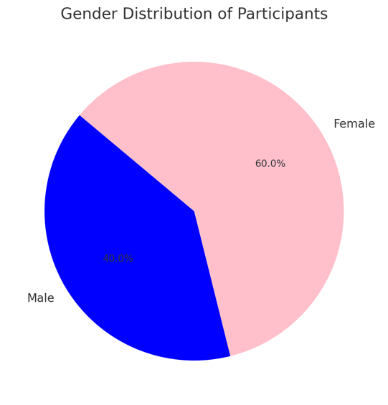

الفئات العمرية:
- الفئة العمرية 25-34 سنة: تمثل 40% من إجمالي العينة.
- الفئة العمرية 35-44 سنة: تمثل 35% من إجمالي العينة.
- الفئة العمرية 45 سنة فأكثر: تمثل 25% من إجمالي العينة.

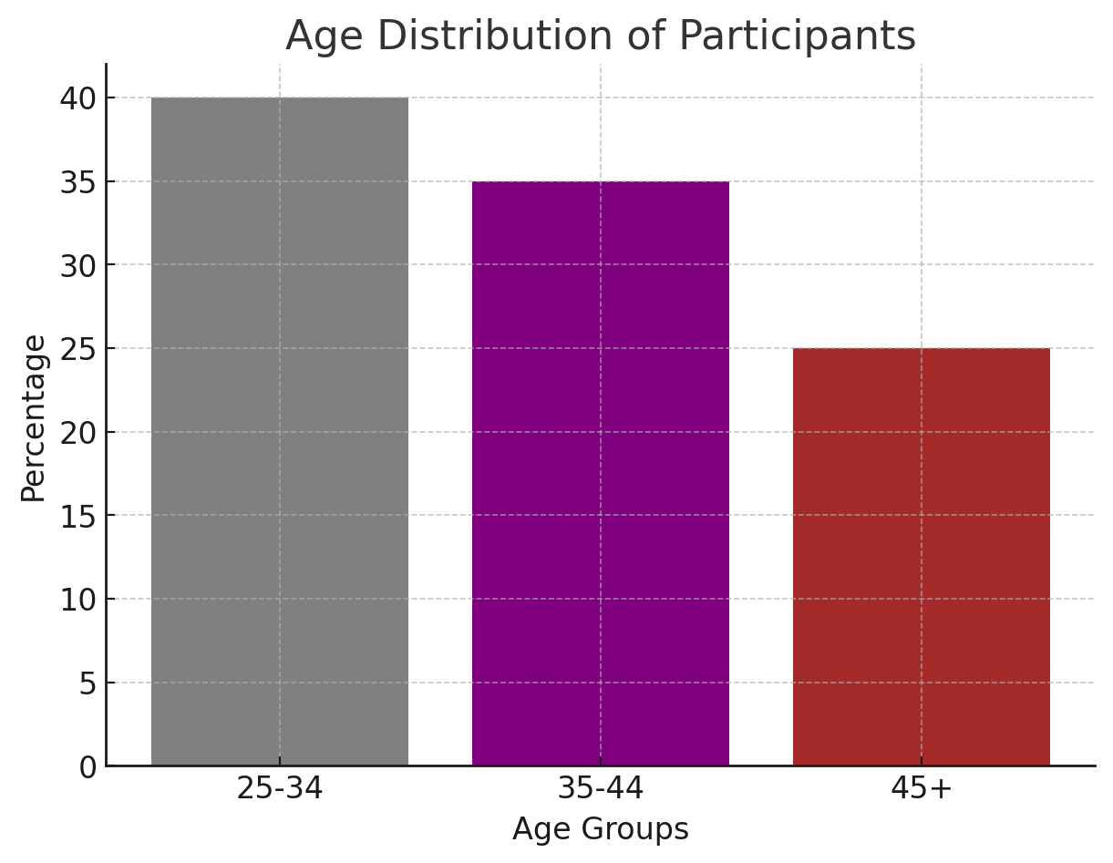

المستوى الوظيفي:
تم تصنيف المشاركين في الدراسة بناءً على مستوى وظائفهم داخل المؤسسات التعليمية، حيث جاءت التوزيعات كما يلي:
- المعلمون: يمثلون 60% من إجمالي العينة.
- الإداريون: يمثلون 30% من إجمالي العينة.
- موظفو الدعم الأكاديمي: يمثلون 10% من إجمالي العينة.
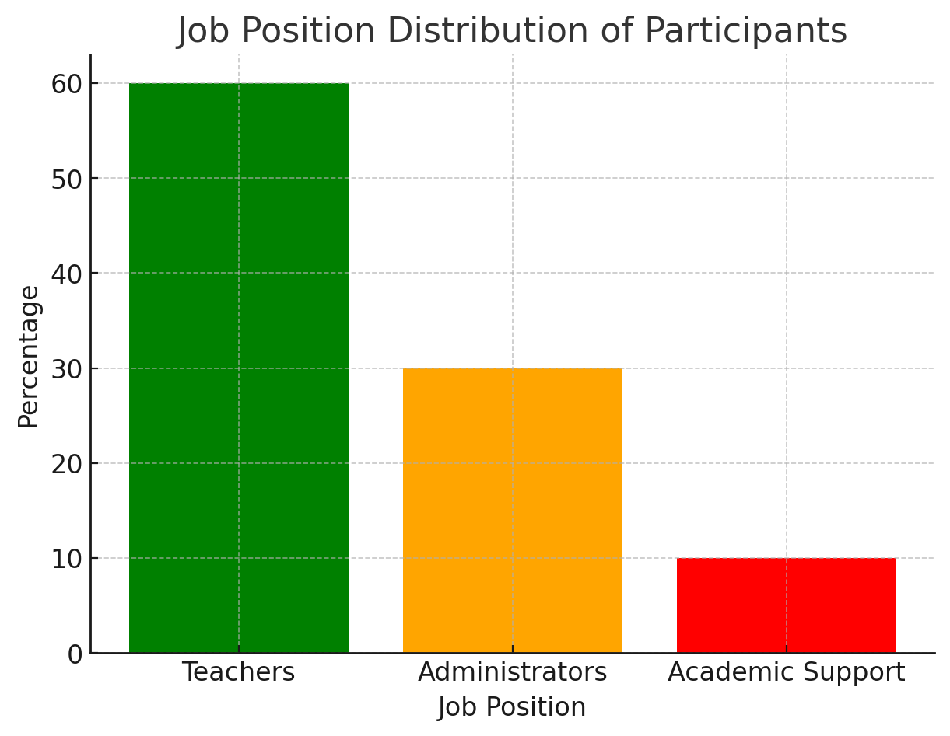

سنوات الخبرة:
تم تصنيف المشاركين في الدراسة بناءً على عدد سنوات خبرتهم في العمل داخل المؤسسات التعليمية، وكانت النتائج كما يلي:
- أقل من 5 سنوات: يمثلون30% من إجمالي العينة.
- من 5 إلى 10 سنوات: يمثلون 50% من إجمالي العينة.
- أكثر من 10 سنوات: يمثلون 20% من إجمالي العينة.
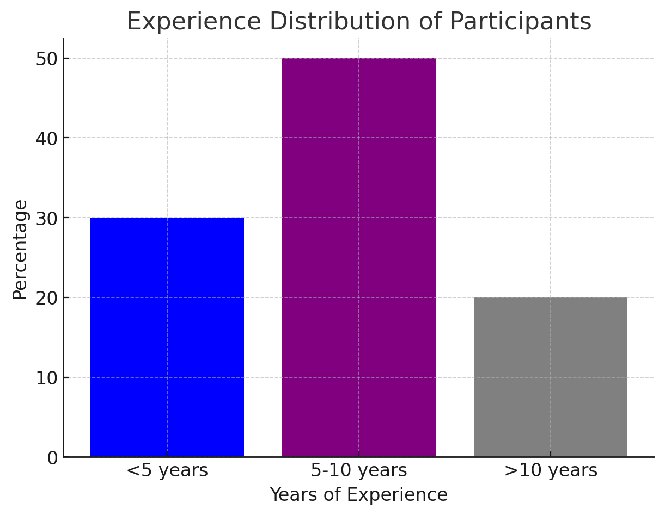

تقييم فعالية برامج التدريب
تم تقييم فعالية برامج التدريب بناءً على استجابات المشاركين حول الجوانب المختلفة للبرامج التدريبية، وجاءت النتائج كالتالي:
- جودة المحتوى التدريبي:
- 70% من المشاركين رأوا أن المحتوى التدريبي كان وثيق الصلة بمهامهم الوظيفية وساهم في تطوير مهاراتهم.
- 20% أشاروا إلى أن بعض البرامج كانت عامة وغير متخصصة، مما قلل من فائدتها العملية.
- 10% اعتبروا أن المحتوى التدريبي كان غير كافٍ لمساعدتهم في أداء مهامهم بفعالية.
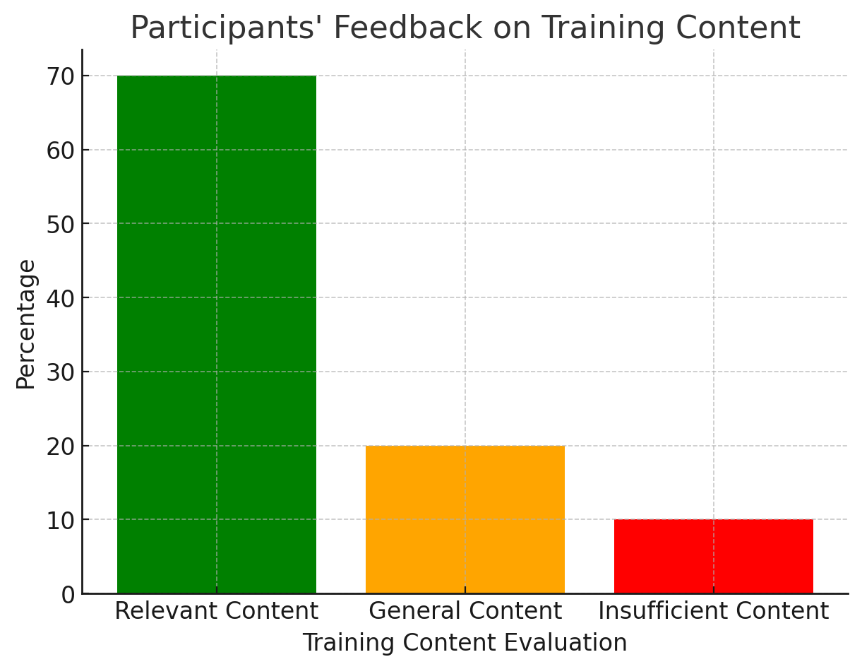
- أساليب التدريب:
- 60% فضلوا التدريب العملي وورش العمل على المحاضرات النظرية.
- 25% أشاروا إلى أن التدريب الإلكتروني كان فعالًا وسهل الوصول إليه، خاصةً مع مرونة التعلم الذاتي.
- 15% وجدوا أن الأساليب التقليدية، مثل المحاضرات، كانت غير تفاعلية وغير محفزة.
- الدعم الإداري للتدريب:
- 50% من المشاركين شعروا أن إدارتهم تدعم التدريب بشكل جيد من خلال توفير الموارد والتشجيع.
- 30% أشاروا إلى أن الدعم الإداري كان محدودًا، خاصة فيما يتعلق بتوفير الوقت الكافي لحضور الدورات التدريبية.
- 20% أفادوا بعدم وجود أي تحفيز مباشر للمشاركة في التدريب.
- التحليل المقارن للأداء قبل وبعد التدريب
تم تحليل بيانات الأداء الوظيفي للموظفين قبل وبعد التدريب بناءً على تقارير الأداء من إدارات الموارد البشرية، وظهر تحسن واضح في الجوانب التالية:

الكفاءة في أداء المهام:
- قبل التدريب: كانت 60%
- بعد التدريب: زادت إلى 80%
- التحسن: 20% زيادة في القدرة على تنفيذ المهام بكفاءة أكبر ووقت أقل.

الإنتاجية:
- قبل التدريب: كانت 65%
- بعد التدريب: ارتفعت إلى 83%
- التحسن: 18% زيادة في قدرة الموظفين على إتمام المهام بفعالية.

القدرة على حل المشكلات:
- قبل التدريب: كانت 55%
- بعد التدريب: ارتفعت إلى 80%
- التحسن: 25% زيادة في قدرة الموظفين على اتخاذ قرارات وحل المشكلات بشكل أكثر كفاءة.
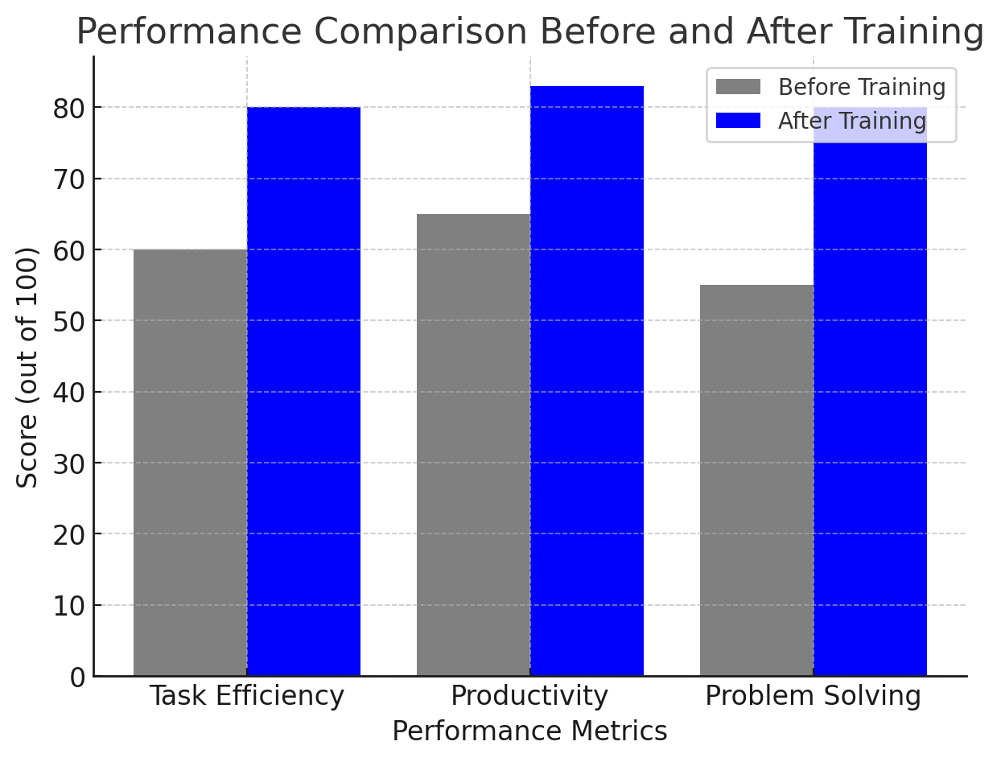
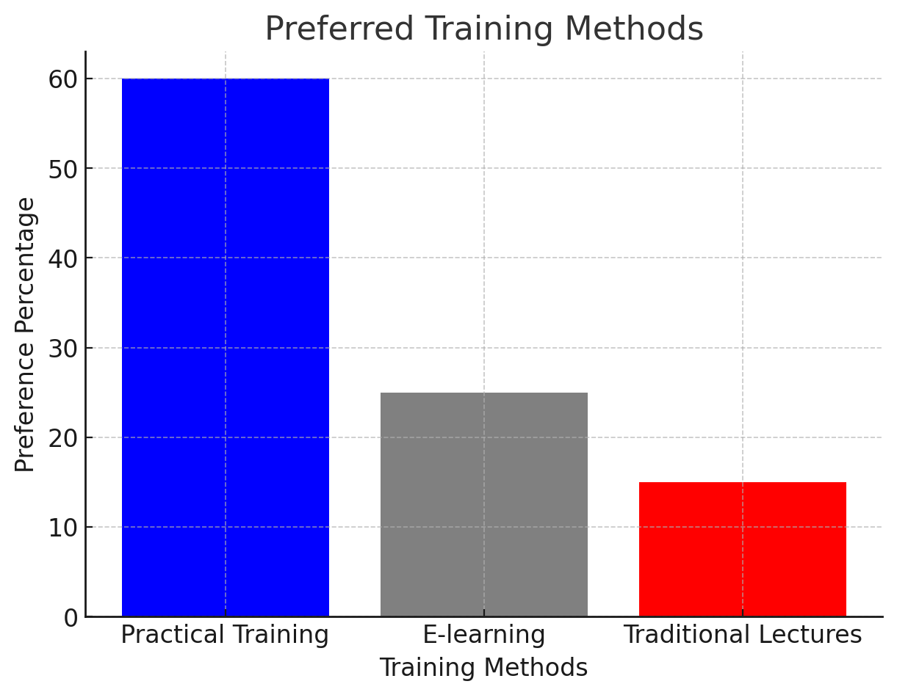

  - نتائج المقابلات الشخصية
    - الموظفون الذين خضعوا للتدريب:
- أكد معظم المشاركين أن التدريب ساعدهم في تطوير مهارات جديدة حسنت من أدائهم الوظيفي.
- أشار البعض إلى الحاجة إلى تحسين المحتوى التدريبي ليكون أكثر تطبيقية ومرتبطًا بمهام العمل اليومية.
    - المسؤولون عن التدريب:
- أوضح المسؤولون أن الدعم الإداري والموارد المتاحة يؤثران بشكل مباشر على نجاح البرامج التدريبية.
- تم التأكيد على الحاجة إلى تقييم منتظم للبرامج التدريبية للتأكد من فعاليتها وتحسينها وفقًا لاحتياجات الموظفين.

أهم النتائج المستخلصة:
- العلاقة بين التدريب وتحسين الأداء: أظهرت البيانات أن الموظفين الذين خضعوا للتدريب شهدوا تحسنًا ملحوظًا في الأداء مقارنة بغيرهم.
- تفضيل الأساليب التفاعلية في التدريب: الموظفون يفضلون الأساليب التفاعلية مثل ورش العمل والتدريب العملي على المحاضرات التقليدية
- أهمية الدعم الإداري: الدعم الإداري يمثل عاملًا رئيسيًا في نجاح برامج التدريب، حيث يؤثر بشكل مباشر على التزام الموظفين واستفادتهم من الدورات التدريبية.
- ضرورة تحسين تقييم البرامج التدريبية: المؤسسات لا تقيس أثر التدريب على الأداء بشكل منتظم، مما يجعل من الصعب تحديد مدى نجاح هذه البرامج بدقة.

التوصيات
استنادًا إلى نتائج الدراسة، تم تقديم التوصيات التالية لتطوير وتحسين برامج التدريب والتطوير في المؤسسات التعليمية:
  - تصميم برامج تدريب مخصصة:
- ينبغي أن تكون البرامج التدريبية مصممة بناءً على احتياجات الموظفين الفعلية، مع التركيز على الجوانب التطبيقية التي تعزز الأداء الفعلي في العمل.
- إشراك الموظفين في عملية تصميم البرامج التدريبية لضمان توافقها مع احتياجاتهم العملية.
  - تعزيز استخدام الأساليب التفاعلية في التدريب:
- استخدام ورش العمل والتدريب العملي بدلاً من المحاضرات النظرية لضمان زيادة التفاعل والتطبيق العملي.
- تعزيز التعلم القائم على المشروعات والذي يسمح للموظفين بتطبيق ما تعلموه في سيناريوهات واقعية.
  - توفير دعم إداري أكبر للتدريب:
- تشجيع الموظفين على حضور الدورات التدريبية من خلال توفير الوقت الكافي والمحفزات المالية والمعنوية.
- تخصيص ميزانية تدريبية مستقلة لضمان توفير برامج تدريبية عالية الجودة.
  - تحسين عمليات التقييم لقياس أثر التدريب:
- تطبيق استراتيجيات تقييم منتظمة تشمل تحليل الأداء قبل وبعد التدريب، والاختبارات العملية، واستطلاعات الرأي.
- تطوير مؤشرات أداء KPI لقياس مدى نجاح التدريب وتأثيره على الإنتاجية.
  - دمج التكنولوجيا في برامج التدريب:
- تعزيز التعلم الإلكتروني وتوفير الدورات التدريبية عبر الإنترنت لزيادة المرونة وسهولة الوصول.
- استخدام الذكاء الاصطناعي في تصميم برامج تدريبية ذكية تتكيف مع احتياجات الموظفين الفردية.
  - تطوير ثقافة التعلم المستمر داخل المؤسسات:
- تعزيز بيئة عمل تشجع التعلم المستمر والتطوير الذاتي من خلال إتاحة فرص تدريب منتظمة.
- ربط برامج التدريب بمسارات الترقية الوظيفية لزيادة التحفيز على المشاركة.

الخاتمة
أكدت هذه الدراسة أن برامج التدريب والتطوير تلعب دورًا أساسيًا في تحسين الأداء الوظيفي للموظفين في المؤسسات التعليمية. كما أظهرت النتائج أن التصميم الفعّال للبرامج، والدعم الإداري القوي، وطرق التقييم الدقيقة هي العوامل الرئيسية التي تضمن نجاح هذه البرامج في تحقيق أهدافها.
بناءً على هذه النتائج، يمكن للمؤسسات التعليمية تحسين استراتيجيات التدريب من خلال تصميم برامج أكثر تخصيصًا، وتعزيز أساليب التعلم التفاعلية، وتوفير دعم إداري قوي، وتحسين تقييم فعالية البرامج، مما يساهم في تحقيق أداء وظيفي متميز ورفع جودة التعليم بشكل عام

المراجع

المراجع العربية
- العتيبي، س. (2020). تأثير برامج التدريب على تحسين الأداء الوظيفي للموظفين في المؤسسات التعليمية في المملكة العربية السعودية. مجلة العلوم الإدارية، 12(2)، 45-67.
- محمد، أ.، & عبد الله، خ. (2019). العوامل المؤثرة في فعالية برامج التدريب والتطوير في القطاع التعليمي. مجلة التدريب والتطوير، 8(1)، 29-50.
- الحربي، م. (2018). أثر برامج التدريب على مستوى الرضا الوظيفي لدى الموظفين في المؤسسات التعليمية. مجلة الاقتصاد والإدارة، 10(3)، 55-73.
- إبراهيم، ك. (2017). فعالية أساليب التدريب المختلفة في تحسين الأداء الوظيفي للموظفين في المؤسسات التعليمية. المجلة العربية للتطوير الإداري، 9(2)، 88-104.
- الكيلاني، ج. (2016). أهمية التقييم المستمر لبرامج التدريب في المؤسسات التعليمية وأثرها على تحقيق الأهداف المؤسسية. مجلة التطوير المهني، 7(4)، 120-138.
- زكريا، ر.، & مراد، أ. (2015). دور التدريب والتطوير في تحسين الأداء الوظيفي وانعكاسه على نتائج الطلاب في المؤسسات التعليمية. المجلة الدولية للتعليم العالي، 6(1)، 90-112.
- النجار، س. (2019). دور التدريب في تحسين الأداء الوظيفي وتحقيق التطوير المهني في المؤسسات التعليمية. مجلة الإدارة التربوية، 11(3)، 77-95.
- الصبحي، ع. (2021). الصعوبات التي تواجه تنفيذ برامج التدريب في المؤسسات التعليمية: دراسة تحليلية. مجلة الدراسات التربوية، 14(2)، 55-79.

المراجع الأجنبية
- Armstrong, M. (2020). Armstrong's Handbook of Human Resource Management Practice. Kogan Page Publishers.
- Noe, R. A., Hollenbeck, J. R., Gerhart, B., & Wright, P. M. (2017). Human Resource Management: Gaining a Competitive Advantage. McGraw-Hill Education.
- Guskey, T. R. (2002). Professional development and teacher change. Teachers and Teaching: Theory and Practice, 8(3/4), 381-391.
- Salas, E., Tannenbaum, S. I., Kraiger, K., & Smith-Jentsch, K. A. (2012). The science of training and development in organizations: What matters in practice. Psychological Science in the Public Interest, 13(2), 74-101.
- Kirkpatrick, D. L., & Kirkpatrick, J. D. (2006). Evaluating Training Programs: The Four Levels. Berrett-Koehler Publishers.
- Collins, A., & Halverson, R. (2018). Rethinking Education in the Age of Technology: The Digital Revolution and Schooling in America. Teachers College Press.
- Aguinis, H., & Kraiger, K. (2009). Benefits of training and development for individuals and teams, organizations, and society. Annual Review of Psychology, 60(1), 451-474.
- Phillips, J. J. (2016). Handbook of Training Evaluation and Measurement Methods. Routledge.
- Goldstein, I. L., & Ford, J. K. (2002). Training in Organizations: Needs Assessment, Development, and Evaluation. Wadsworth.
- Tannenbaum, S. I., & Yukl, G. (2023). Training and development in work organizations. Annual Review of Organizational Psychology and Organizational Behavior, 10(1), 135-162.
- Burke, L. A., & Hutchins, H. M. (2022). Training transfer: An integrative literature review and new perspectives. Human Resource Development Review, 21(2), 101-130.
- Collins, A., & Halverson, R. (2023). Technology and training: The role of digital tools in learning effectiveness. Journal of Educational Technology, 35(4), 210-226.

الملاحق

استبانة حول أثر برامج التدريب والتطوير على الأداء الوظيفي في المؤسسات التعليمية

عزيزتي/عزيزي المشارك،
تم إعداد هذه الاستبانة بهدف قياس مدى تأثير برامج التدريب والتطوير على أداء الموظفين في المؤسسات التعليمية، وذلك ضمن إطار دراسة أكاديمية. نؤكد لكم أن جميع المعلومات المقدمة ستظل سرية ولن تُستخدم إلا لأغراض البحث العلمي.
يرجى الإجابة على الأسئلة التالية بدقة وبما يعكس تجربتكم الفعلية مع برامج التدريب والتطوير.

الجزء الأول: المعلومات الديموغرافية
- الجنس:
☐ ذكر
☐ أنثى

- العمر:
☐ أقل من 25 سنة
☐ 25 - 34 سنة
☐ 35 - 44 سنة
☐ 45 سنة فأكثر

- المستوى الوظيفي:
☐ معلم
☐ إداري
☐ موظف دعم أكاديمي

- عدد سنوات الخبرة في العمل:
☐ أقل من 5 سنوات
☐ 5 - 10 سنوات
☐ أكثر من 10 سنوات

الجزء الثاني: تقييم برامج التدريب والتطوير
- هل سبق لك المشاركة في برنامج تدريبي تنظمه مؤسستك التعليمية؟
☐ نعم
☐ لا
- ما مدى رضاك عن جودة المحتوى التدريبي الذي تلقيته؟
☐ راضٍ جدًا
☐ راضٍ
☐ محايد
☐ غير راضٍ
☐ غير راضٍ إطلاقًا
- إلى أي مدى كان التدريب الذي تلقيته مرتبطًا بمهامك الوظيفية؟
☐ مرتبط جدًا
☐ مرتبط إلى حد ما
☐ محايد
☐ غير مرتبط
☐ غير مرتبط إطلاقًا
- ما أسلوب التدريب الذي وجدته أكثر فاعلية؟
☐ التدريب العملي وورش العمل
☐ التعلم الإلكتروني (الدورات التدريبية عبر الإنترنت)
☐ المحاضرات النظرية التقليدية
☐ التدريب الميداني
- ما مدى دعم الإدارة لك أثناء مشاركتك في برامج التدريب؟
☐ دعم كبير جدًا
☐ دعم كبير
☐ دعم محدود
☐ لا يوجد دعم
- ما مدى توافر الموارد اللازمة لإنجاح التدريب؟
☐ متوفرة جدًا
☐ متوفرة بشكل مقبول
☐ متوفرة بشكل محدود
☐ غير متوفرة

الجزء الثالث: تأثير التدريب على الأداء الوظيفي
- إلى أي مدى ساعدك التدريب في تحسين كفاءتك في أداء المهام اليومية؟
☐ تحسن كبير جدًا
☐ تحسن كبير
☐ تحسن محدود
☐ لم يحدث تحسن
- إلى أي مدى ساعدك التدريب في زيادة إنتاجيتك؟
☐ بدرجة كبيرة جدًا
☐ بدرجة كبيرة
☐ بدرجة متوسطة
☐ بدرجة قليلة
☐ لم يساعد على الإطلاق
- إلى أي مدى ساعدك التدريب في تحسين قدرتك على حل المشكلات؟
☐ تحسن كبير جدًا
☐ تحسن كبير
☐ تحسن محدود
☐ لم يحدث تحسن
- إلى أي مدى زاد التدريب من شعورك بالثقة في أداء وظيفتك؟
☐ بدرجة كبيرة جدًا
☐ بدرجة كبيرة
☐ بدرجة متوسطة
☐ بدرجة قليلة
☐ لم يساعد على الإطلاق

الجزء الرابع: تقييم أثر التدريب على الرضا الوظيفي
- ما مدى رضاك عن فرص التطوير المهني التي توفرها مؤسستك؟
☐ راضٍ جدًا
☐ راضٍ
☐ محايد
☐ غير راضٍ
☐ غير راضٍ إطلاقًا
- إلى أي مدى تعتقد أن التدريب المستمر يؤثر على استقرارك الوظيفي؟
☐ بدرجة كبيرة جدًا
☐ بدرجة كبيرة
☐ بدرجة متوسطة
☐ بدرجة قليلة
☐ لا يؤثر

الجزء الخامس: أسئلة مفتوحة
- ما أبرز التحديات التي واجهتها أثناء التدريب؟
............................................................................................................................................................
- هل لديك أي اقتراحات لتحسين برامج التدريب في مؤسستك؟
............................................................................................................................................................

شكرًا لمشاركتك في هذه الاستبانة! مشاركتك تساهم في تحسين استراتيجيات التدريب والتطوير في المؤسسات التعليمية وتحقيق بيئة عمل أكثر كفاءة واحترافية.

الملخص (Abstract)

العنوان:
أثر برامج التدريب والتطوير على تحسين الأداء الوظيفي للموظفين في المؤسسات التعليمية

المقدمة:
تعتبر برامج التدريب والتطوير من أهم الأدوات التي تعتمدها المؤسسات التعليمية لتحسين أداء الموظفين وزيادة كفاءتهم. تهدف هذه الدراسة إلى تحليل تأثير برامج التدريب على الأداء الوظيفي للعاملين في المؤسسات التعليمية، مع التركيز على العوامل التي تؤثر في نجاح هذه البرامج، مثل جودة المحتوى التدريبي، أساليب التدريب المستخدمة، والدعم الإداري المقدم للموظفين.

المنهجية:
اعتمدت الدراسة على المنهج الوصفي التحليلي، حيث تم جمع البيانات باستخدام الاستبانات، المقابلات الشخصية، وتحليل الأداء الوظيفي قبل وبعد التدريب. تم اختيار عينة مكونة من 150 موظفًا من مختلف المستويات الوظيفية في المؤسسات التعليمية ثنائية اللغة في الكويت، وتم تحليل البيانات باستخدام الأساليب الإحصائية الوصفية والاستنتاجية.

النتائج:
أظهرت النتائج أن70% من المشاركين وجدوا أن المحتوى التدريبي ذو صلة بمهامهم الوظيفية، بينما 60% فضلوا التدريب العملي وورش العمل على المحاضرات التقليدية. كما تبين أن هناك زيادة بنسبة 20% في الكفاءة الوظيفية، و18% في الإنتاجية، و25% في القدرة على حل المشكلات بعد التدريب. وأكدت النتائج أيضًا أن الدعم الإداري يلعب دورًا حاسمًا في نجاح برامج التدريب، حيث أشار 50% من المشاركين إلى أن إدارتهم تدعم التدريب بشكل جيد، في حين اشتكى 30% من محدودية الدعم الإداري.

التوصيات:
توصي الدراسة بضرورة تصميم برامج تدريب مخصصة وفقًا لاحتياجات الموظفين، وتعزيز استخدام الأساليب التفاعلية، وزيادة الدعم الإداري، وتحسين آليات تقييم التدريب، والاستفادة من التكنولوجيا في عمليات التدريب. كما توصي بضرورة ربط التدريب بالمسارات الوظيفية والترقيات لضمان تحفيز الموظفين على التعلم والتطوير المستمر.

الخاتمة:
تؤكد الدراسة أن برامج التدريب والتطوير تسهم بشكل كبير في تحسين الأداء الوظيفي وزيادة إنتاجية الموظفين في المؤسسات التعليمية. ومع ذلك، فإن نجاح هذه البرامج يعتمد على جودة التدريب، ومستوى الدعم الإداري، ومدى ارتباط البرامج التدريبية باحتياجات الموظفين الفعلية. لذا، يجب على المؤسسات التعليمية التركيز على تطوير استراتيجيات تدريبية فعالة لضمان تحقيق أقصى استفادة ممكنة من هذه البرامج.

الكلمات المفتاحية:
التدريب والتطوير، الأداء الوظيفي، التعليم، الكفاءة المهنية، الدعم الإداري، الإنتاجية، التعلم المستمر.

